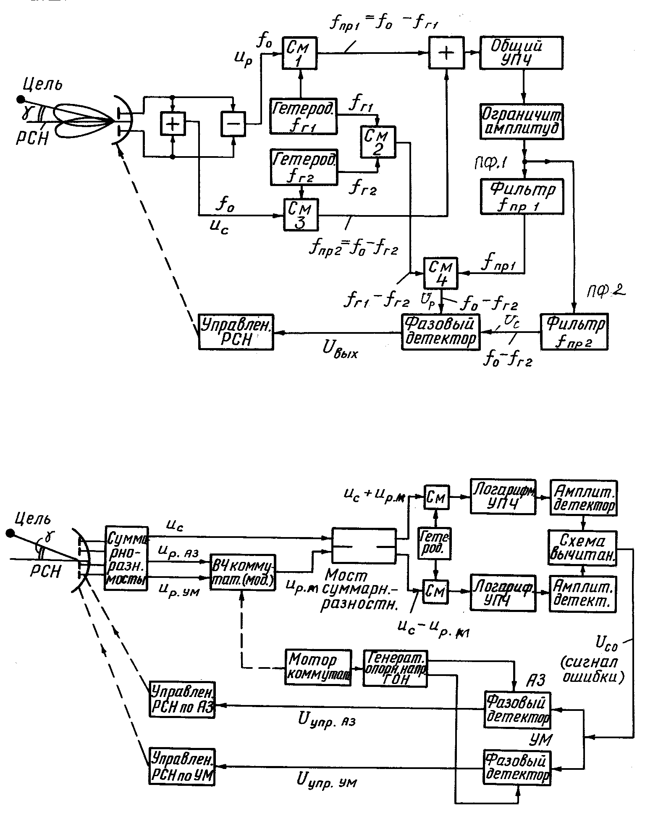
Сумматор
Up
Рис. 9.20.
U₁
U₂
Рис. 9.21.

